A. ŽENKLINIMAS

INFORMACIJA ANT IŠORINĖS PAKUOTĖS

KARTONO DĖŽUTĖ

1. VAISTINIO PREPARATO PAVADINIMAS

Torasemid HEXAL 100 mg tabletės
Torazemidas

2. VEIKLIOJI (-IOS) MEDŽIAGA (-OS) IR JOS (-Ų) KIEKIS (-IAI)

Vienoje tabletėje yra 100 mg torazemido.

3. PAGALBINIŲ MEDŽIAGŲ SĄRAŠAS

4. FARMACINĖ FORMA IR KIEKIS PAKUOTĖJE

30 tablečių
50 tablečių

5. VARTOJIMO METODAS IR BŪDAS (-AI)

Vartoti per burną.
Prieš vartojimą perskaitykite pakuotės lapelį.

6. SPECIALUS ĮSPĖJIMAS, KAD VAISTINĮ PREPARATĄ BŪTINA LAIKYTI VAIKAMS NEPASTEBIMOJE IR NEPASIEKIAMOJE VIETOJE

Laikyti vaikams nepastebimoje ir nepasiekiamoje vietoje.

7. KITAS (-I) SPECIALUS (-ŪS) ĮSPĖJIMAS (-AI) (JEI REIKIA)

8. TINKAMUMO LAIKAS

Tinka iki {MMMM mm}

9. SPECIALIOS LAIKYMO SĄLYGOS

Laikyti ne aukštesnėje kaip 25 °C temperatūroje.

10. SPECIALIOS ATSARGUMO PRIEMONĖS DĖL NESUVARTOTO VAISTINIO PREPARATO AR JO ATLIEKŲ TVARKYMO (JEI REIKIA)

11. LYGIAGRETUS IMPORTUOTOJAS
Lygiagretus importuotojas
UAB „Actiofarma“
Islandijos pl. 209A
LT-49163 Kaunas
Lietuva

12. LYGIAGRETAUS IMPORTO LEIDIMO NUMERIS(-IAI)

N30 – LT/L/18/0719/001
N50 – LT/L/18/0719/001

13. SERIJOS NUMERIS

Serija {numeris}

14. PARDAVIMO (IŠDAVIMO) TVARKA

Receptinis vaistas.

15. VARTOJIMO INSTRUKCIJA

16. INFORMACIJA BRAILIO RAŠTU

Torasemid HEXAL 100 mg

17. UNIKALUS IDENTIFIKATORIUS – 2D BRŪKŠNINIS KODAS

2D brūkšninis kodas su nurodytu unikaliu identifikatoriumi.

18. UNIKALUS IDENTIFIKATORIUS – ŽMONĖMS SUPRANTAMI DUOMENYS

PC: {numeris}
SN: {numeris}
NN: {numeris}

Gamintojas Salutas Pharma GmbH, Otto-von-Guericke-Alee 1, D-39179, Barleben, Vokietija arba LEK S.A., Ul.Podlipie 16, 95-010 Strykow, Lenkija arba LEK S.A., Ul.Domaniewska 50C, 02-672 Warsaw, Lenkija

Perpak. serija

Perpakavo UAB „Entafarma“

B. PAKUOTĖS LAPELIS
Pakuotės lapelis: informacija vartotojui

Torasemid HEXAL 100 mg tabletės
Torazemidas

Atidžiai perskaitykite visą šį lapelį, prieš pradėdami vartoti vaistą, nes jame pateikiama Jums svarbi informacija.
- Neišmeskite šio lapelio, nes vėl gali prireikti jį perskaityti.
- Jeigu kiltų daugiau klausimų, kreipkitės į gydytoją arba vaistininką.
- Šis vaistas skirtas tik Jums, todėl kitiems žmonėms jo duoti negalima. Vaistas gali jiems pakenkti (net tiems, kurių ligos požymiai yra tokie patys kaip Jūsų).
- Jeigu pasireiškė šalutinis poveikis (net jeigu jis šiame lapelyje nenurodytas) kreipkitės į gydytoją arba vaistininką. Žr. 4 skyrių.

Apie ką rašoma šiame lapelyje?

1. Kas yra Torasemid HEXAL ir kam jis vartojamas
2. Kas žinotina prieš vartojant Torasemid HEXAL
3. Kaip vartoti Torasemid HEXAL
4. Galimas šalutinis poveikis
5. Kaip laikyti Torasemid HEXAL
6. Pakuotės turinys ir kita informacija

1. Kas yra Torasemid HEXAL ir kam jis vartojamas

Torasemid HEXAL vartojamas:
- sunkaus lėtinio inkstų veiklos nepakankamumo gydymui prieš dializę ir dializės metu, ypač jeigu yra skysčio pertekliaus audiniuose sukeltas patinimas.

Torazemidas yra diuretikas, t. y vaistas, skatinantis šlapimo išsiskyrimą.

2. Kas žinotina prieš vartojant Torasemid HEXAL

Torasemid HEXAL vartoti negalima, jeigu:
- yra alergija torazemidui arba bet kuriai pagalbinei šio vaisto medžiagai (jos išvardytos 6 skyriuje);
- yra alergija panašiems vaistams, vadinamiems „sulfonilkarbamido dariniams“, vartojamiems nuo per didelio cukraus kiekio kraujyje (pvz., chlorpropamidui, glibenklamidui);
- yra inkstų nepakankamumas kartu su nepakankama šlapimo gamyba;
- yra sunkus kepenų sutrikimas kartu su sąmonės netekimu;
- kraujo spaudimas mažesnis negu 100/60 mm Hg (moterims) ar 110/60 mm Hg (vyrams);
- yra sumažėjęs kraujo tūris;
- kraujyje sumažėjęs kalio ar natrio kiekis;
- yra sunkus šlapinimosi sutrikimas, sukeltas, pvz., priešinės liaukos (prostatos) padidėjimo;
- yra normali ar tik šiek tiek susilpnėjusi inkstų veikla;
- esate žindyvė.

Įspėjimai ir atsargumo priemonės
Pasitarkite su gydytoju arba vaistininku, prieš pradėdami vartoti Torasemid HEXAL, jeigu Jums yra aktualus bet kuris iš šių sutrikimų:
- podagra;
- nereguliarus širdies plakimas;
- nenormalūs rūgščių ir šarmų kiekio organizme pokyčiai;
- nenormalūs hemogramos duomenų pokyčiai;
- dėl vaistų, sukeliančių inkstų pakenkimą, poveikio susilpnėjusi inkstų funkcija;
- kreatinino klirensas yra 20 ml/min - 30 ml/min ir/arba kreatinino koncentracija kraujo serume yra 3,5 mg/100 ml - 6 mg/100 ml);
- vaistų, vadinamų „aminoglikozidais“ arba „cefalosporinais“ (infekcijoms gydyti), arba ličio (depresijai gydyti) (žr. poskyrį „Kiti vaistai ir Torasemid HEXAL“).

Jeigu Torasemid HEXAL vartojate nepertraukiamai, Jūsų gydytojas reguliariai tikrins Jūsų kraujo būklę, ypač jeigu vartojate kitų vaistų.

Vaikams
Torasemid HEXAL yra nerekomenduojamas jaunesniems negu 12 metų vaikams.

Įspėjimas dėl antidopingo
Torasemid HEXAL vartojimas gali būti teigiamų tikrinimo dėl dopingo rezultatų priežastimi.
Mes negalime numatyti, kokios gali būti pasekmės organizmui, jeigu Jūs vartojate Torasemid HEXAL, kaip dopingo priemonę, ir paneigti didelę riziką sveikatai.

Kiti vaistai ir Torasemid HEXAL
Jeigu vartojate ar neseniai vartojote kitų vaistų arba dėl to nesate tikri, apie tai pasakykite gydytojui arba vaistininkui.

Torasemid HEXAL poveikį gali veikti arba būti veikiami minėto poveikio šie vaistai:
- vaistai, vartojami nuo aukšto kraujo spaudimo, ypač vaistai, vadinami „AKF inhibitoriai“, pvz., enalaprilis, kaptoprilis);
- vaistai, didinantys širdies pumpavimo jėgą, tokie kaip digitoksinas, digoksinas ar metildigoksinas;
- vaistai, vartojami nuo diabeto;
- probenecidas, vartojamas podagrai gydyti;
- vaistai, vartojami nuo uždegimo ir skausmo, tokie, kaip acetilsalicilo rūgštis ar indometacinas;
- sulfasalazinas, mesalazinas ar olsalazinas, vartojami uždegiminėms žarnų ligoms gydyti;
- vaistai, vartojami infekcinėms ligoms gydyti, tokie kaip cefiksimas, cefuroksimas, cefakloras, cefaleksinas, cefadroksilis, cefpodoksimas, proksetilas, kanamicinas, neomicinas, gentamicinas, amikacinas ar tobramicinas;
- cisplatina, vartojama vėžiui gydyti;
- litis, vartojamas depresijai gydyti;
- teofilinas, vartojamas astmai gydyti;
- tam tikri raumenis atpalaiduojantys vaistai, kurių veikliosios medžiagos pavadinimas baigiasi galūne “-kuronis“ ar „-kuris“;
- visi vaistai nuo vidurių užkietėjimo;
- vaistai, kurių sudėtyje yra kortizono, tokie kaip hidrokortizonas, prednizonas ar prednizolonas;
- kolestiraminas, vartojamas lipidų kiekiui kraujyje mažinti;
- adrenalinas ar noradrenalinas, vaistai, vartojami kraujo spaudimui didinti.

Torasemid HEXAL vartojimas su alkoholiu
Negerkite šių tablečių kartu su alkoholiu.

Nėštumas ir žindymo laikotarpis
Jeigu esate nėščia, žindote kūdikį, manote, kad galbūt esate nėščia, arba planuojate pastoti, tai prieš vartodama šį vaistą, pasitarkite su gydytoju arba vaistininku.

- Žindymo laikotarpis
Torasemid HEXAL žindyvėms vartoti nerekomenduojama, kadangi vaistas gali pakenkti kūdikiui.

- Nėštumas
Torasemid HEXAL nėštumo metu vartokite tik tokiu atveju, jeigu Jūsų gydytojas nurodo, jog šis vaistas yra neabejotinai būtinas.
Tokiu atveju reikia vartoti mažiausią įmanomą dozę.

Vairavimas ir mechanizmų valdymas
Vartodami Torasemid HEXAL galite jausti svaigulį, ypač gydymo pradžioje didinant dozę, keičiant vaistą, pradėjus papildomą gydymą vaistais ar kartu išgėrus alkoholio. Jeigu Jūsų dėmesys sumažėjęs, nevairuokite ir nevaldykite mechanizmų.

3. Kaip vartoti Torasemid HEXAL

Visada vartokite šį vaistą tiksliai, kaip nurodė gydytojas. Jeigu abejojate, kreipkitės į gydytoją arba vaistininką.

Įprastinė dozė suaugusiems žmonėms, įskaitant senyvus pacientus, ir paaugliams yra:

Torasemid HEXAL 50 mg tabletės
- 1 tabletė kartą per parą.
Prireikus Jūsų gydytojas dozę gali laipsniškai didinti iki 4 tablečių kartą per parą.

Tabletės, kurių sudėtyje didesnis veikliosios medžiagos kiekis, yra taip pat tinkamos.

Torasemid HEXAL 100 mg tabletės
- ½ (pusė) tabletės kartą per parą.
Prireikus Jūsų gydytojas dozę gali laipsniškai didinti iki 2 tablečių kartą per parą.

Tabletės dalijimas
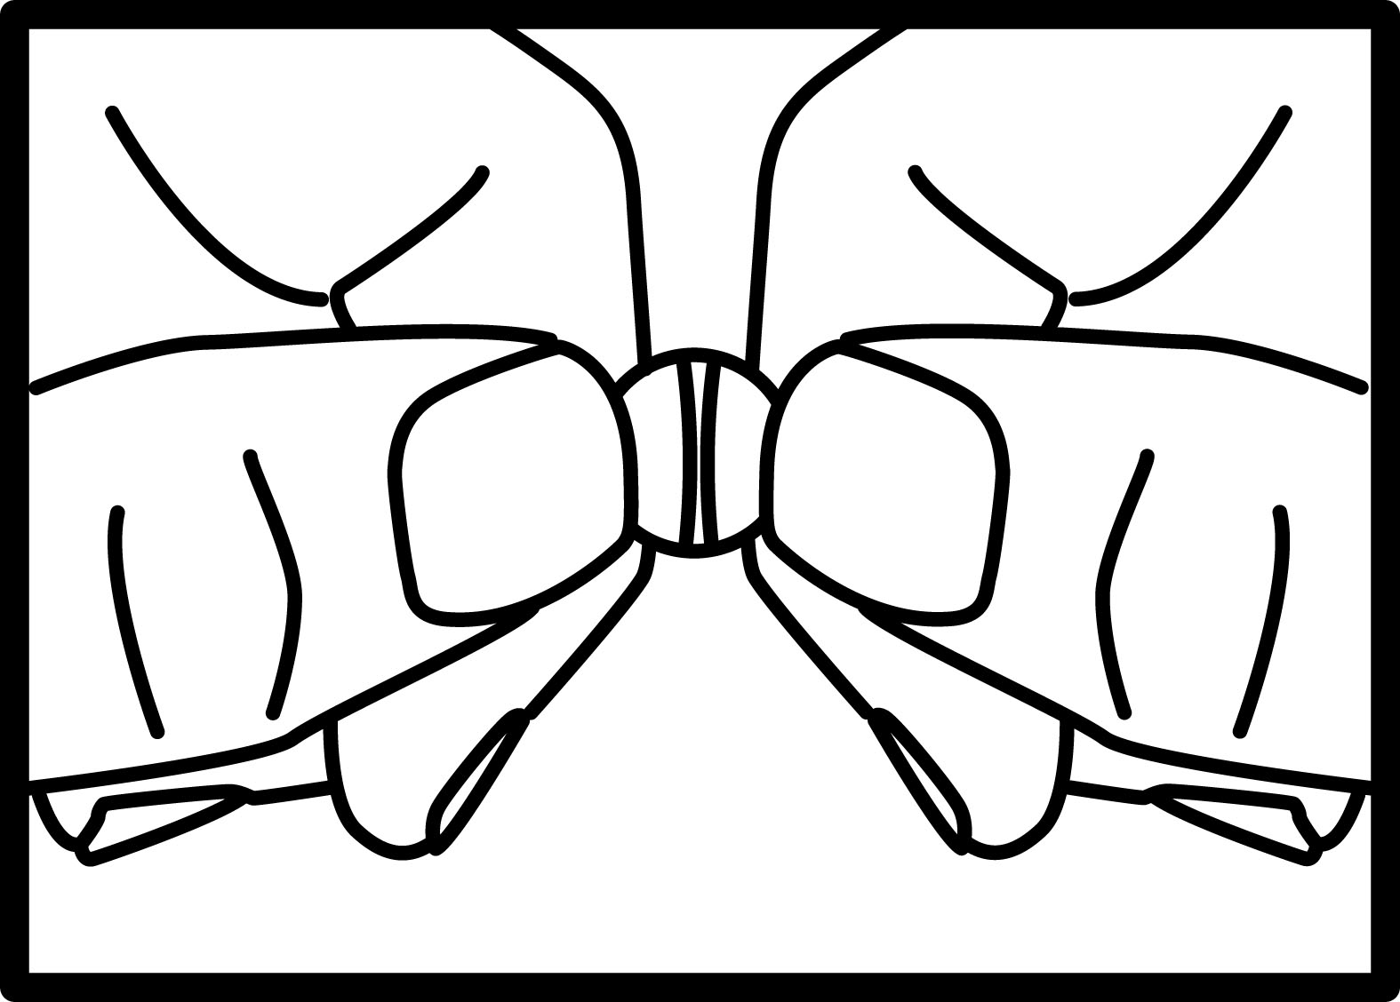
Paimkite tabletę į abi rankas, kaip parodyta paveikslėlyje. Nykščiais spaudžiant prie smilių perlaužkite tabletę į dvi lygias puses.

Tabletės, kurių sudėtyje didesnis arba mažesnis veikliosios medžiagos kiekis, yra taip pat tinkamos.

Torasemid HEXAL 200 mg tabletės
- ¼ (ketvirtadalis) tabletės kartą per parą.
Prireikus Jūsų gydytojas dozę gali laipsniškai didinti iki 1 tabletės kartą per parą.

Tabletės dalijimas
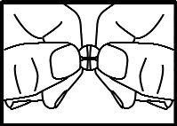
Paimkite tabletę į abi rankas, kaip parodyta paveikslėlyje. Nykščiais spaudžiant prie smilių perlaužkite tabletę į dvi lygias puses. Tokiu pat būdu padalytos pusės gali būti atitinkamai toliau padalijamos į dvi lygias puses.

Tabletės, kurių sudėtyje mažesnis veikliosios medžiagos kiekis, yra taip pat tinkamos.

Nesunkus kepenų funkcijos susilpnėjimas
Gydytojas Jus gydys atsargiai, kadangi kraujyje gali padidėti torazemido kiekis.

Senyvi pacientai
Dozavimo keitimas yra nereikalingas.

Vartojimas vaikams
Torazemido vartojimo vaikams patirtis yra nepakankama, taigi šis vaistas yra nerekomenduojamas jaunesniems negu 12 metų vaikams.

Vartojimo metodas
Tabletes nurykite kiekvieną rytą, nepriklausomai nuo valgymo laiko, nesukramčius ir užsigerkite 100 ml (t. y. kiekiu, atitinkančiu pusę stiklinės) vandens.

Vartojimo trukmė
Tai nuspręs Jūsų gydymą prižiūrintis gydytojas. Torasemid HEXAL gali būti nepertraukiamai vartojamas keletą metų ar kol išnyksta skysčio perteklius audiniuose.

Ką daryti pavartojus per didelę Torasemid HEXAL dozę?
Nedelsiant kreipkitės į savo gydytoją.
Perdozavimas tikriausiai sukels gausesnį šlapinimąsi, mieguistumą, sumišimą, silpnumą, svaigulį, hipotenziją, kraujotakos kolapsą, virškinimo sutrikimą.
Visada pasiimkite su savimi likusias tabletes ir taip pat jų dėžutę, kadangi tai leis lengvai atpažinti tabletes.

Pamiršus pavartoti Torasemid HEXAL
Išgerkite dozę kiek galima greičiau tą pačią dieną ar kitą dozę išgerkite sekančią dieną įprastu laiku. Negalima vartoti dvigubos dozės norint kompensuoti praleistą dozę.

Nustojus vartoti Torasemid HEXAL
Nenutraukite Torasemid HEXAL vartojimo be savo gydytojo leidimo, kadangi tai gali Jums rimtai pakenkti ir sumažinti gydymo rezultatą.

Jeigu kiltų daugiau klausimų dėl šio vaisto vartojimo, kreipkitės į gydytoją arba vaistininką.

4. Galimas šalutinis poveikis

Šis vaistas, kaip ir visi kiti, gali sukelti šalutinį poveikį, nors jis pasireiškia ne visiems žmonėms.

Šalutinio poveikio atvejai gali pasireikšti tokiu dažnumu:

Dažnas: gali pasireikšti ne daugiau kaip 1 iš 10 žmonių
- vandens ir mineralų kiekio organizme sutrikimas, ypač jeigu yra aiškiai ribojamas druskos vartojimas;
- šarmų perteklius organizme;
- raumenų spazmai, ypač gydymo pradžioje;
- padidėjęs šlapimo rūgšties, cukraus ir riebalų (trigliceridų, cholesterolio) kiekis kraujyje;
- sumažėjęs kalio ir natrio kiekis kraujyje;
- sumažėjęs kraujo tūris;
- skrandžio ir/ar žarnų sutrikimai, tokie kaip apetito netekimas, skrandžio skausmas, pykinimas, vėmimas, viduriavimas, vidurių užkietėjimas;
- tam tikrų kepenų fermentų, tokių kaip gamma-GT, aktyvumo padidėjimas;
- galvos skausmas;
- svaigulys;
- nuovargis;
- silpnumas.

Nedažnas: gali pasireikšti ne daugiau kaip 1 iš 100 žmonių
- padidėjusi šlapalo ir kreatinino koncentracija kraujyje;
- burnos sausumas;
- skruzdžių bėgiojimo ar dilgčiojimo pojūtis rankose ir kojose;
- pasunkėjęs šlapinimasis (pvz., dėl prostatos hiperplazijos).

Labai retas: gali pasireikšti ne daugiau kaip 1 iš 10000 žmonių
- kraujo sutirštėjimo sukeltas kraujagyslių susiaurėjimas ar susitraukimas;
- mažesnis už normalų kraujo spaudimas;
- kraujotakos problemos, ypač atsistojus;
- nereguliarus širdies plakimas;
- krūtinės angina, t. y. liga, dažnai pasireiškianti stipriu krūtinės skausmu;
- širdies priepuolis;
- nualpimas;
- sumišimas;
- kasos uždegimas;
- alerginės reakcijos kartu su niežuliu ir išbėrimu;
- padidėjęs odos jautrumas šviesai;
- sunkios odos reakcijos;
- sumažėjęs raudonųjų ir baltųjų kraujo ląstelių bei kraujo plokštelių skaičius;
- regėjimo problemos;
- spengimas ar zvimbimas ausyse;
- klausos netekimas.

Pranešimas apie šalutinį poveikį
Jeigu pasireiškė šalutinis poveikis, įskaitant šiame lapelyje nenurodytą, pasakykite gydytojui arba slaugytojai. Apie šalutinį poveikį taip pat galite pranešti Valstybinei vaistų kontrolės tarnybai prie Lietuvos Respublikos sveikatos apsaugos ministerijos nemokamu telefonu 8 800 73568 arba užpildyti interneto svetainėje http://www.vvkt.ltesančią formą ir pateikti ją Valstybinei vaistų kontrolės tarnybai prie Lietuvos Respublikos sveikatos apsaugos ministerijos vienu iš šių būdų: raštu (adresu Žirmūnų g. 139A, LT-09120 Vilnius), nemokamu fakso numeriu 8 800 20131, el. paštu NepageidaujamaR@vvkt.lt, taip pat per Valstybinės vaistų kontrolės tarnybos prie Lietuvos Respublikos sveikatos apsaugos ministerijos interneto svetainę (adresu http://www.vvkt.lt). Pranešdami apie šalutinį poveikį galite mums padėti gauti daugiau informacijos apie šio vaisto saugumą.

5. Kaip laikyti Torasemid HEXAL

Šį vaistą laikykite vaikams nepastebimoje ir nepasiekiamoje vietoje.

Ant dėžutės ir lizdinės plokštelės po „Tinka iki/EXP“ nurodytam tinkamumo laikui pasibaigus, šio vaisto vartoti negalima. Vaistas tinkamas vartoti iki paskutinės nurodyto mėnesio dienos.

Laikyti ne aukštesnėje kaip 25°C temperatūroje.

Vaistų negalima išmesti į kanalizaciją arba su buitinėmis atliekomis. Kaip išmesti nereikalingus vaistus, klauskite vaistininko. Šios priemonės padės apsaugoti aplinką.

6. Pakuotės turinys ir kita informacija

Torasemid HEXAL sudėtis
- Veiklioji medžiaga yra torazemidas. Kievienoje tabletėje yra 100 mg torazemido.
- Pagalbinės medžiagos yra mikrokristalinė celiuliozė, kopovidonas, krospovidonas, hidrintas ricinos aliejus, magnio stearatas, manitolis (E 421), koloidinis bevandenis silicio dioksidas.

Torasemid HEXAL išvaizda ir kiekis pakuotėje

Torasemid HEXAL yra baltos arba beveik baltos, apvalios tabletės su laužimo vagele iš abiejų pusių.
Pakuotėje yra 30 arba 50 tablečių.

Gali būti tiekiamos ne visų dydžių pakuotės.

Registruotojas ir gamintojas

Registruotojas
HEXAL AG
Industriestraβe 25
D-83607 Holzkirchen
Vokietija

Gamintojai
Salutas Pharma GmbH
Otto-von-Guericke-Alee 1
D-39179, Barleben
Vokietija

arba

LEK S.A.
Ul.Podlipie 16
95-010 Strykow
Lenkija

arba

LEK S.A.
Ul.Domaniewska 50C
02-672 Warsaw
Lenkija

Lygiagretus importuotojas
UAB ,,Actiofarma“
Islandijos pl. 209A
LT-49163 Kaunas
Lietuva

Perpakavo
UAB „Entafarma“
Klonėnų vs. 1
Širvintų r. sav.
Lietuva

Šis vaistas EEE valstybėse narėse registruotas tokiais pavadinimais:

Estija Torasemid HEXAL
Latvija Torasemde HEXAL 50 mg tabletes, Torasemde, HEXAL 100 mg tabletes, Torasemde HEXAL 200 mg tabletes
Lietuva Torasemid HEXAL 50 mg tabletės, Torasemide HEXAL 100 mg tabletės, Torasemide HEXAL 200 mg tabletės
Vokietija Torasemid HEXAL 50 mg Tabletten, Torasemid HEXAL 100 mg Tabletten, Torasemid HEXAL 200 mg Tabletten

Šis pakuotės lapelis paskutinį kartą patvirtintas 2018-08-06.

Išsami informacija apie šį vaistą pateikiama Valstybinės vaistų kontrolės tarnybos prie Lietuvos Respublikos sveikatos apsaugos ministerijos tinklalapyje http://www.vvkt.lt.

